FUJI
Web Aplikacija za pregled anime-a i mange

Detaljni arhitekturni projekat

Verzija 1.0
Pregled izmena
Datum | Verzija | Opis | Autor
23.11.2022. | 1.0 | Inicijalna verzija | Tarik

Sadržaj
1. Cilj dokumenta 5
2. Opseg dokumenta 5
3. Reference 5
4. Predstavljanje arhitekture 5
5. Ciljevi i ograničenja arhitekture 5
6. Pogled na slučajeve korišćenja 5
6.1 Dijagrami slučajeva korišćenja 6
6.2 Kratak opis slučajeva korišćenja 8
6.2.1 Izbor jezika 8
6.2.2 Pregled osnovnih podataka o laboratoriji 8
6.2.3 Pregled spiska članova 8
6.2.4 Pregled podataka o određenom članu laboratorije 8
6.2.5 Pregled publikacija po autoru 8
6.2.6 Pregled publikacija po tipu 8
6.2.7 Pregled publikacija po godini 8
6.2.8 Pregled spiska projekata 8
6.2.9 Pregled podataka o određenom projektu 8
6.2.10 Prijavljivanje 9
6.2.11 Ažuriranje podataka o članu 9
6.2.12 Dodavanje nove publikacije 9
6.2.13 Brisanje postojeće publikacije 9
6.2.14 Ažuriranje osnovnih podataka o laboratoriji 9
6.2.15 Kreiranje novog člana 9
6.2.16 Brisanje postojećeg člana 9
6.2.17 Arhiviranje postojećeg člana 9
6.2.18 Kreiranje projekta i postavljanje vođe 9
6.2.19 Ažuriranje podataka o projektu 9
7. Pogled na logičku arhitekturu sistema 9
7.1 Pregled arhitekture – organizacija paketa i podsistema u slojeve 10
7.1.1 Korisnički interfejs 10
7.1.2 Aplikaciona logika 10
7.1.3 Pristup podacima 10
7.1.4 HTML 10
7.1.5 PHP 11
7.1.6 MySQL 11
8. Pogled na procese 11
8.1 Procesi 11
8.1.1 Web čitač 11
8.1.2 Web server 11
8.1.3 PHP-CGI 11
8.1.4 MySQL Server 12
9. Pogled na raspoređivanje sistema 12
9.1 Klijent 12
9.2 Web server 12
9.3 DBMS server 12
10. Pogled na implementaciju sistema 12
10.1 Model domena 12
10.2 Šema baze podataka 13
10.3 Komponente sistema 19
10.3.1 Komponente korisničkog interfejsa 19
10.3.2 Komponente aplikacione logike 19
10.3.3 Komponente za pristup podacima 20
11. Performanse 21
12. Kvalitet 21

Detaljni arhitekturni projekat

Cilj dokumenta
Cilj ovog dokumenta je detaljni opis arhitekture Fuji portala.

Opseg dokumenta
Dokument se odnosi na Fuji web aplikaciju koji će biti razvijen od strane FUJITeam-a. Fuji predstavlja planinu u Japanu, gde je i nastala anime/manga kultura. Namena sistema je prezentovanje sadržaja različitih kategorija.

Reference
Spisak korišćene literature:
- Fuji – Predlog projekta, FUJITeam-1, V1.0, 2022, FUJITeam.
- Fuji – Planirani raspored aktivnosti na projektu, V1.0, 2022, FUJITeam.
- Fuji – Plan realizacije projekta, V1.0, 2022, FUJITeam.
- Fuji – Vizija sistema, V1.0, 2022, FUJITeam.
- Fuji – Specifikacija zahteva, V1.0, 2022, FUJITeam.

Predstavljanje arhitekture
Arhitektura sistema u dokumentu je prikazana kao serija pogleda na sistem: pogled na slučajeve korišćenja, pogled na procese, pogled na razmeštaj komponenti sistema i pogled na implementaciju. Ovi pogledi su predstavljeni odgovarajućim UML dijagramima.

Ciljevi i ograničenja arhitekture
Ključni zahtevi i sistemska ograničenja koja imaju značajan uticaj na izbor arhitekture i projektovanje sistema su:
- Fuji web aplikacija će biti implementiran kao Web aplikacija zasnovana na C# jeziku i SQL Server bazi podataka [4].
- Klijentski deo Fuji web aplikacije će biti optimizovan za sledeće Web čitače: Microsoft Bing i noviji, Opera 8.0 i noviji, kao i Firefox (Mozilla) [4].
- Svi zahtevi u pogledu performansi dati u [5] moraju biti uzeti u obzir pri izboru arhitekture i razvoju sistema.
- Klasifikaciju publikacija treba standardizovati sa postojećom tipologijom propisanom od strane Ministarstva za nauku.

Pogled na slučajeve korišćenja
U ovom odeljku je dat pogled na slučajeve korišćenja definisane u specifikaciji zahteva [5].
Slučajevi korišćenja PeNcIL portala su:
- Izbor jezika
- Pregled informacija
  - Pregled osnovnih podataka o laboratoriji
  - Pregled podataka o članovima
    - Pregled spiska članova
    - Pregled podataka o određenom članu laboratorije
  - Pregled podataka o publikacijama
    - Pregled publikacija po autoru
    - Pregled publikacija po tipu
    - Pregled publikacija po godini
  - Pregled podataka o projektima
    - Pregled spiska projekata
    - Pregled podataka o određenom projektu
- Prijavljivanje
- Ažuriranje podataka o članu
- Ažuriranje podataka o publikacijama
  - Dodavanje nove publikacije
  - Brisanje postojeće publikacije
- Ažuriranje osnovnih podataka o laboratoriji
- Kreiranje brisanje i arhiviranje članova
  - Kreiranje novog člana
  - Brisanje postojećeg člana
  - Arhiviranje postojećeg člana
- Kreiranje projekta i postavljanje vođe
- Ažuriranje podataka o projektu
Ove slučajevi korišćenja mogu da iniciraju posetilac portala, član laboratorije, šef laboratorije, vođa projekta ili administrator.

Dijagrami slučajeva korišćenja
Osnovni UML dijagram koji prikazuje korisnike i slučajeve korišćenja PeNcIL portala prikazan je na sledećoj slici:
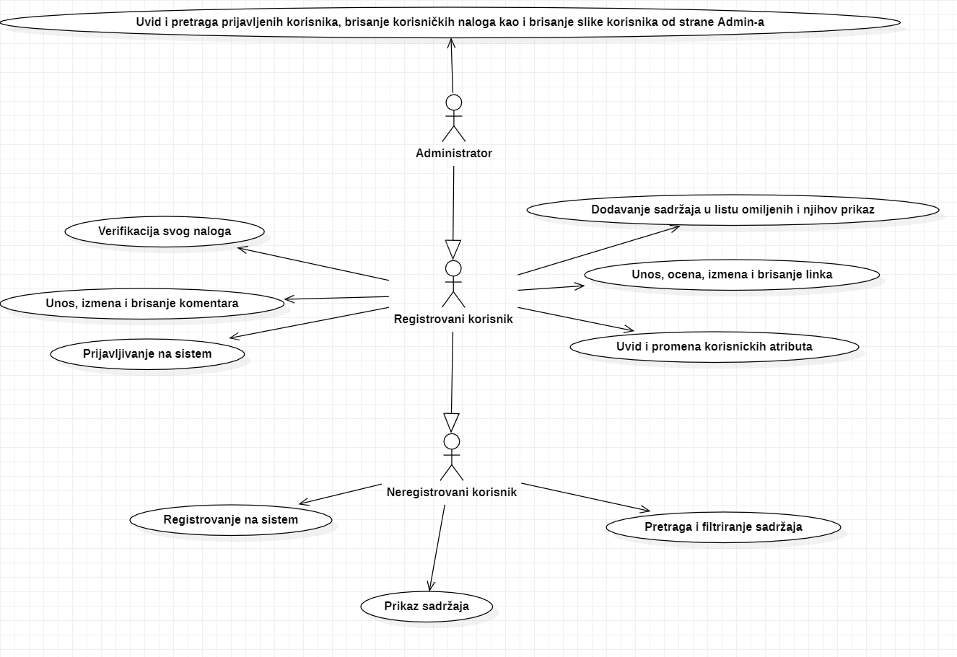
Slučaj korišćenja prikaz sadržaja, unos, brisanje i izmena komentara, unos, ocena, brisanje i izmena linkova Uvid i pretraga prijavljenih korisnika, brisanje korisničkih naloga, korisničkih komentara i korisničkih linkova kao i brisanje slike korisnika od strane Admin-a, Pretraga i filtriranje sadržaja, Dodavanje sadržaja u listu omiljenih i njihov prikaz, Uvid i promena korisničkih zahteva obuhvataju složenije radnje koje se mogu razložiti dalje razložiti na pojedinačne slučajeve korišćenja.
Detaljni UML dijagram za slučaj korišćenja prikaz sadržaja je prikazan na sledećoj slici:
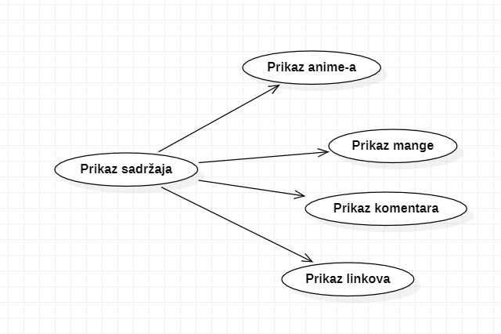
Detaljni UML dijagram za slučaj korišćenja Unos, brisanje i izmena komentara je prikazan na sledećoj slici:
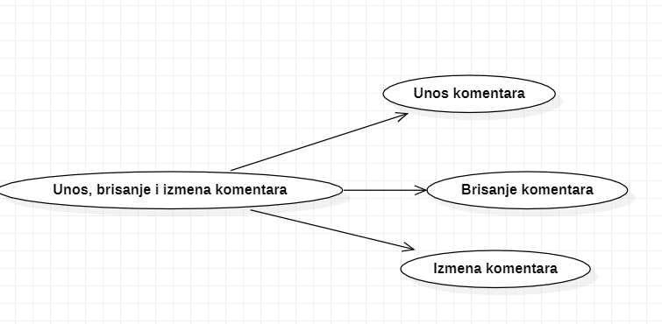
Detaljni UML dijagram za slučaj korišćenja Unos, brisanje i izmena linka je prikazan na sledećoj slici:
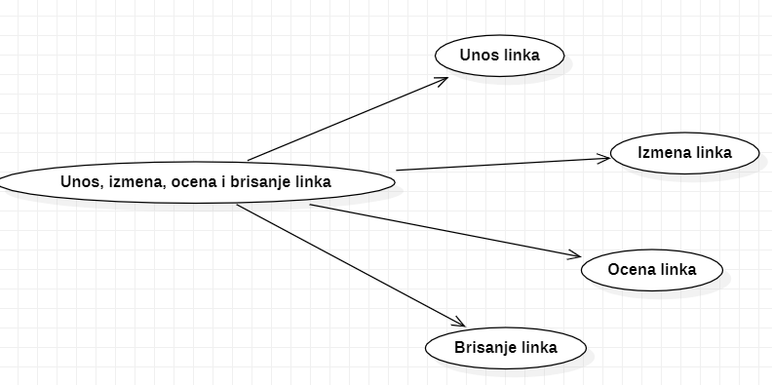

Detaljni UML dijagram za slučaj korišćenja Unos, brisanje i izmena linka je prikazan na sledećoj slici:
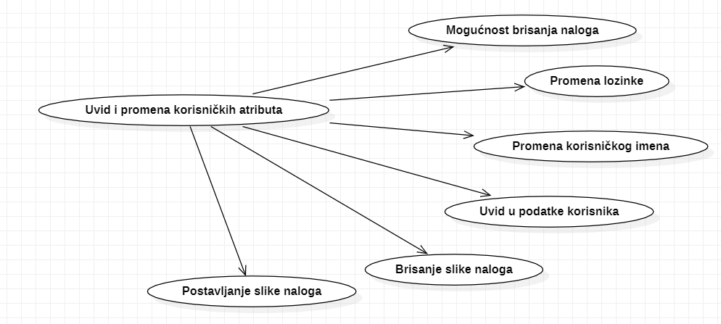
Detaljni UML dijagram za slučaj korišćenja Uvid i pretraga prijavljenih korisnika kao i njihovo brisanje od strane Administratora je prikazan na sledećoj slici:
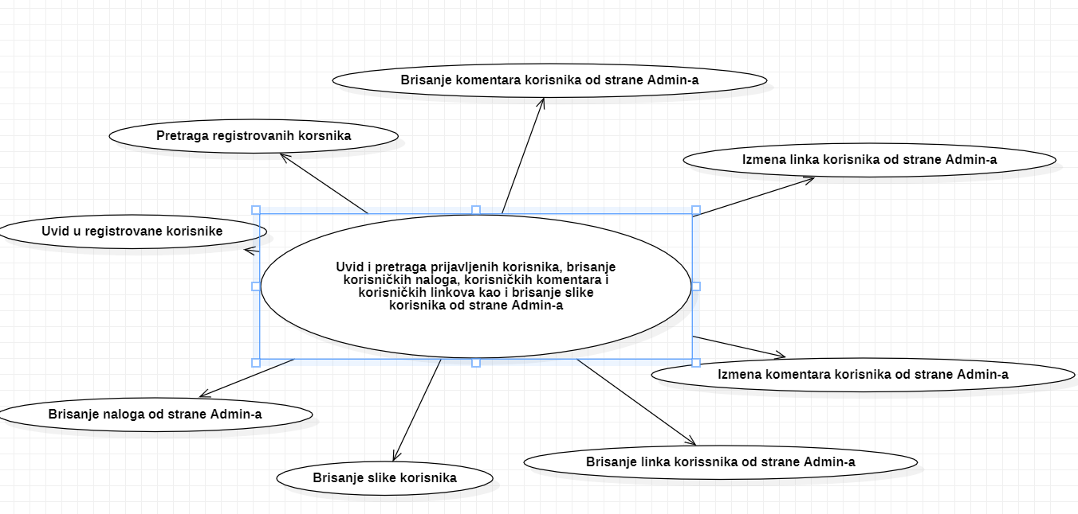
Detaljni UML dijagram za slučaj korišćenja Pretraga i filtriranje sadržaja je prikazan na sledećoj slici:
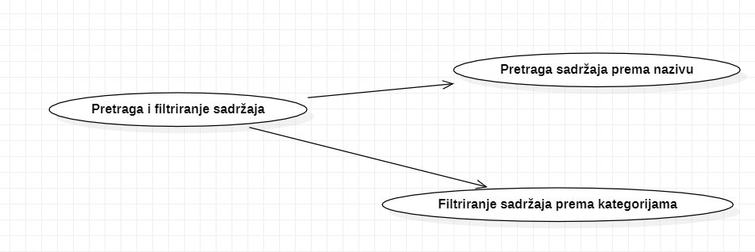

Detalji UML dijagram za slučaj korišćenja Dodavanje sadržaja u listu omiljenih i njihov prikaz je prikazan na sledećoj slici:
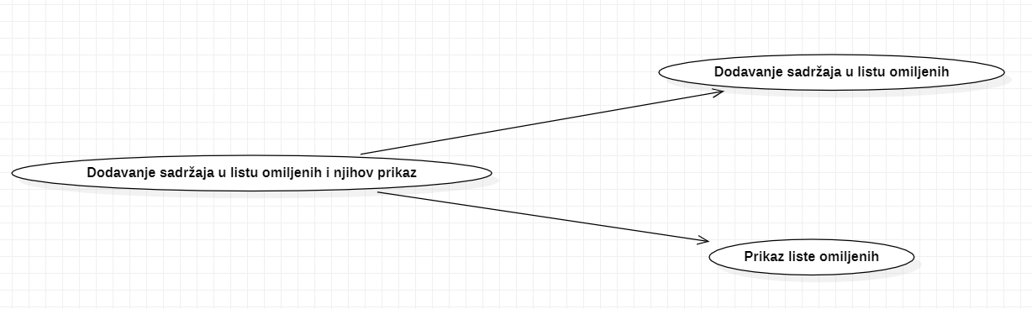

Kratak opis slučajeva korišćenja

Registracija na sistem
Za svakog posetioca se mora obezbediti registrovanje na sistem unosom imena, email-a i lozinke.

Prijavljivanje na sistem
Registrovani korisnici će, nakon registracije, moći da se prijave na sistem. Za prijavu će biti potreban email i lozinka.

Unos komentara, izmena komentara i njihovo brisanje
Registrovani korisnici će imati mogućnost ostavljanja komentara kao i njihovo brisanje. Neregistrovani korisnici će moći da vide komentare, ali ne da ih postave.

Unos, ocena linka, izmena linka i njegovo brisanje
Registrovani korisnici će takođe imati mogućnost ostavljanja linka kao i njihova ocena. Neregistrovani korisnici će moći da vide linkove, ali neće moći da ih postave ili ocene.

Mogućnost brisanja naloga
Svaki registrovani korisnik će imati mogućnost da izbriše svoj nalog i lične podatke iz baze podataka.

Verifikacija svog naloga
Svaki registrovani korisnik će pri registraciji dobiti mail na kome će verifikovati svoj nalog. Mehanizam verifikacije je tu radi sprečavanja registrovanja korisnika sa lažnih profila.

Dodavanje sadržaja u listu omiljenih i njihov prikaz
Registrovani korisnik će imati mogućnost da sačuva omiljeni sadržaj sa aplikaciju u svoju kolekciju tj. listu omiljenih koju će moći da vidi na stranici „Favorites“.

Uvid i pretraga prijavljenih korisnika, brisanje korisničkih naloga, korisničkih komentara i korisničkih linkova kao i brisanje slike korisnika od strane Admin-a
Admin će imati svoju stranicu na kojoj će mu biti prikazana lista prijavljenih korisnika. Admin će imati mogućnost da briše korisnike, brisanje njihovih komentara i linkova, kao i mogućnost brisanja slike korisnika.

Prikaz sadržaja (galerija, detaljne informacije o sadržaju, komentari, linkovi)
Svi korisnici će moći da vide prikazani sadržaj koji će biti prikazan na raznim stranicama(početna stranica). Sadržaj će biti prikazan u obliku galerije slika sa njihovim nazivom. Detaljne informacije on odabranom sadržaju će biti prikazane na posebnoj stranici. Svi korisnici će na stranici za detaljne informacije moći da vide i postavljene komentare i linkove.

Pretraga i filtriranje sadržaja
Svi korisnici će imati mogućnost pretrage, kao i filtriranje, prikazanog sadržaja.

Pogled na logičku arhitekturu sistema
U ovom odeljku je dat pregled logičke arhitekture sistema. Ovaj pogled sadrži opis najznačajnijih klasa, njihove organizacije u pakete i podsisteme, i organizacija podsistema u slojeve. U cilju opisivanja dinamičkih aspekata arhitekture, ovaj odeljak može da uključi opise realizacije najznačajnijih slučajeva korišćenja. Da bi se ilustrovala veza između arhitekturno značajnih klasa, podsistema, paketa ili slojeva moguće je uključiti i odgovarajuće dijagrame klasa.
Logički pogled na Fuji web aplikaciju obuhvata 3 glavna paketa: Korisnički interfejs, Aplikaciona logika, Pristup podacima.
Paket Korisnički interfejs sadrži Web stranice, HTML, CSS i Javascript (React.js) fajlove i multimedijalni sadržaj koji realizuju grafički dizajn i forme preko kojih korisnici sistema komuniciraju sa sistemom.
Paket Aplikaciona logika predstavlja srednji sloj sistema koji sadrži ASP.NET C# kod zadužene za realizaciju funkcionalnosti specifičnih za domen sistema koji se razvija.
Paket Pristup podacima sadrži ASP.NET C# kod uz korišćenje Entity Framework Core-a, koji predstavljaju interfejs za pristup, dodavanje i ažuriranje podataka koji se čuvaju u bazi podataka.

Pregled arhitekture – organizacija paketa i podsistema u slojeve
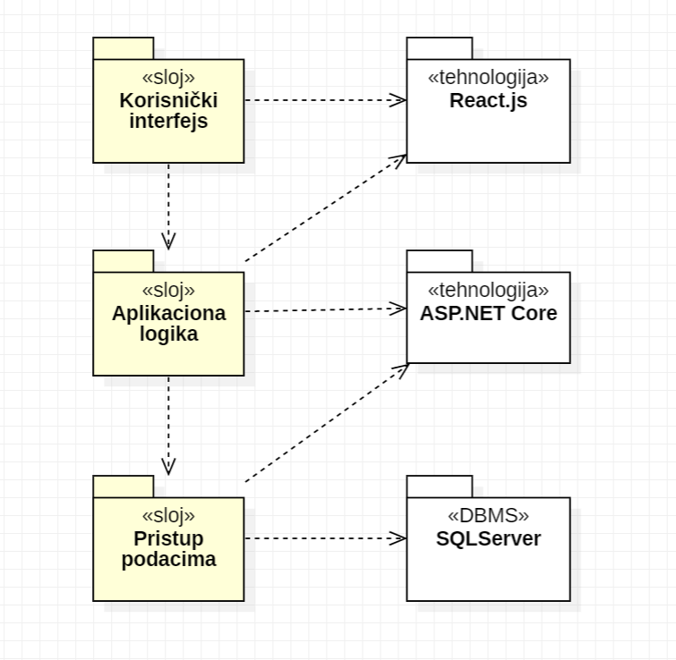

Korisnički interfejs
sloj
Ovaj sloj realizuje korisnički interfejs portala. U njemu su sadržane sve HTML, CSS,, multimedijalni sadržaji i Javascript skripte koje generišu HTML stranice preko kojih korisnici komuniciraju sa sistemom.
Sloj korisničkog interfejsa zavisi od sloja aplikacione logike, kao i paketa HTML i React.js

Aplikaciona logika
sloj
Sloj aplikacione logike je srednji sloj u troslojnoj arhitekturi Fuji portala. Sadrži ASP.NET C# kod koji realizuje funkcionalnost karakterističnu za domen primene portala i uspostavljaju vezu između korisničkog interfejsa i sloja za pristup podacima.
Ovaj sloj zavisi od sloja za pristup podacima i C# i ASP.NET okruženja.

Pristup podacima
sloj
Sloj za pristup podacima se nalazi na dnu troslojne arhitekture i sadrži ASP.NET C# kod zadužen za pribavljanje, dodavanje i ažuriranje podataka koji se čuvaju u SQLServer bazi podataka.
Ovaj sloj ne zavisi od drugih slojeva, ali je zavisan od paketa ASP.NET Core i SQLServer baza podataka.

HTML
tehnologija
Tehnologija HTML-a definiše gradivne elemente stranica koje se prikazuju u Web čitaču i koje omogućavaju prikaz formatiranih informacija i realizaciju formi za unos i ažuriranje podataka.

C#
tehnologija
Tehnologija C# sa okruženjem ASP.NET Core obezbeđuje mehanizam za pisanje i izvršavanje skripti na strani servera. Ove skripte mogu da obrade zahteve poslate sa korisničkog sloja i vrate odgovor koji predstavlja rezultat dodavanja, brisanja ili pretrage podataka iz baze podataka.

SQLServer
DBMS
SQLServer predstavlja sistem za upravljanje bazama podataka koji će se koristiti za realizaciju Fuji portala.

Pogled na procese
U ovom odeljku je sadržan pogled na procesnu arhitekturu sistema. Ovaj opis treba da sadrži specifikaciju različitih zadataka (procesa i niti) uključenih u rad sistema. Takođe je potrebno dati dijagrame koji pokazuju njihovu interakciju i konfiguraciju. Dodela objekata i klasa na određene zadatke takođe spada u opis procesne arhitekture.
Web aplikacije zasnovane na C# ASP.NET Core-u imaju relativno jednostavan procesni model koji je u potpunosti pod kontrolom Web servera. Sa stanovišta projektanta C# ASP.NET Core aplikacije nije potrebno voditi računa o načinu rada Web servera i načinu izvršavanja skripti.
Ilustracije radi u nastavku je dat opis procesa uključenih u izvršenje Fuji portala kao Web aplikacije.
.

Procesi
Na sledećem UML dijagramu klasa prikazani su procesi koji učestvuju u izvršenju Fuji web aplikacije. Dijagram je opšteg tipa i može se primeniti na bilo koju Web aplikaciju zasnovanu na C# ASP.NET Core-u i SQLServer bazi podataka.
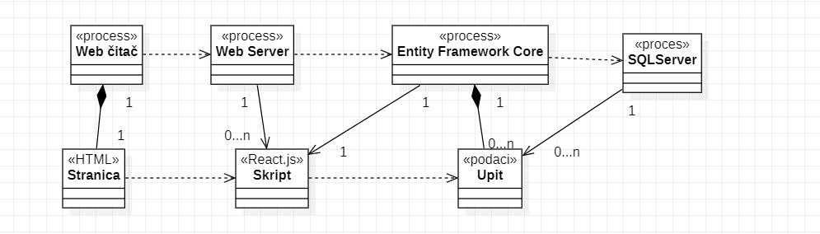

Web čitač
Web čitač je proces koji izvršava funkcionalnost aplikacije za prikaz HTML stranica dobijenih od nekog Web servera. U najopštijem slučaju Web čitač u jednom trenutku može da prikazuje samo jednu HTML stranicu.
Web čitač zavisi od Web servera koji generiše i vraća odgovarajuću HTML stranicu na zahtev.

Web server
Web server je proces koji izvršava funkcionalnost opsluživanja zahteva prispelih sa više Web čitača. Ukoliko se zahtevani podaci nalaze u bazi podataka, Web server inicira izvršenje Entity Framework procesa koji obrađuje odgovarajući zahtev i generiše sadržaj koji se vraća čitaču. Web server može paralelno da inicira veći broj Entity Framework procesa.

Entify Framework
Entity Framework proces obavlja posao obrade zadatog zahteva i generiše odgovarajući JSON sadržaj koji Web server šalje Web čitaču. Za izvršenje zahteva ovaj proces može da zahteva usluge SQLServera. Komunikacija između Entity Framework procesa i SQLServer-a se obavlja preko prosleđivanja upita i vraćanja rezultata.

SQLServer
SQLServer je proces koji izvršava funkcionalnost SQLServer sistema za upravljanje bazama podataka. Ovaj proces može konkurentno da prihvati određen broj upita, izvrši ih nad bazom podataka i vrati rezultate procesu koji je upite postavio.

Pogled na raspoređivanje sistema
Pogled na raspoređivanje sistema prikazuje različite fizičke čvorove za najopštiju konfiguraciju sistema. Fizičkim čvorovima koji predstavljaju procesore vrši se dodeljivanje identifikovanih procesa.
Na sledećoj slici dat je UML dijagram raspoređivanja Fuji portala.
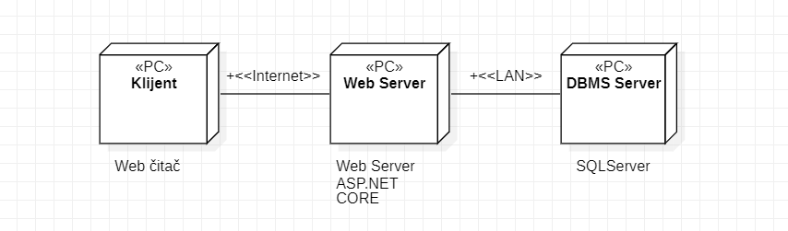

Klijent
Pristup Fuji portalu se obavlja preko klijentskih računara na kojima se izvršava Web čitač. Za povezivanje između klijenta i Web servera koristi se Internet infrastruktura tako da nema ograničenja u pogledu lokacije klijenta.

Web server
Računar na kome se izvršava Web server opslužuje više klijenata koji pristupaju preko Interneta. Pored osnovnog procesa koji realizuje funkcionalnost Web servera, na ovom računaru mogu da se izvršavaju i procesi Entity Framework koji vrše obradu upita ka bazi. U najopštioj konfiguraciji DBMS se izvršava na posebnoj mašini koja je sa Web serverom u lokalnoj mreži (LAN).

DBMS server
DBMS server je računar na kome se izvršava SQLServer proces koji realizuje funkcionalnost sistema za upravljanje bazama podataka. Zbog sigurnosti podataka koji se na ovom računaru čuvaju pristup bazi je ograničen samo na računare iz lokalne mreže (LAN).

Pogled na implementaciju sistema
Pogled na implementaciju prikazuje različite aspekte bitne za implementaciju sistema. U slučaju Fuji portala ovaj odeljak sadrži model domena, šemu baze podataka i prikaz komponenti sistema razvrstanih u ranije identifikovane pakete.

Model domena
Model domena za koji se Fuji portal projektuje je ilustrovan UML dijagramom klasa. U njemu su prikazane domenske klase, neki od njihovih atributa, kao i veze koje se mogu identifikovati između njih.
Model domena predstavlja osnovu za projektovanje baze podataka, ali i identifikaciju nekih od komponenti koje će biti implementirane.
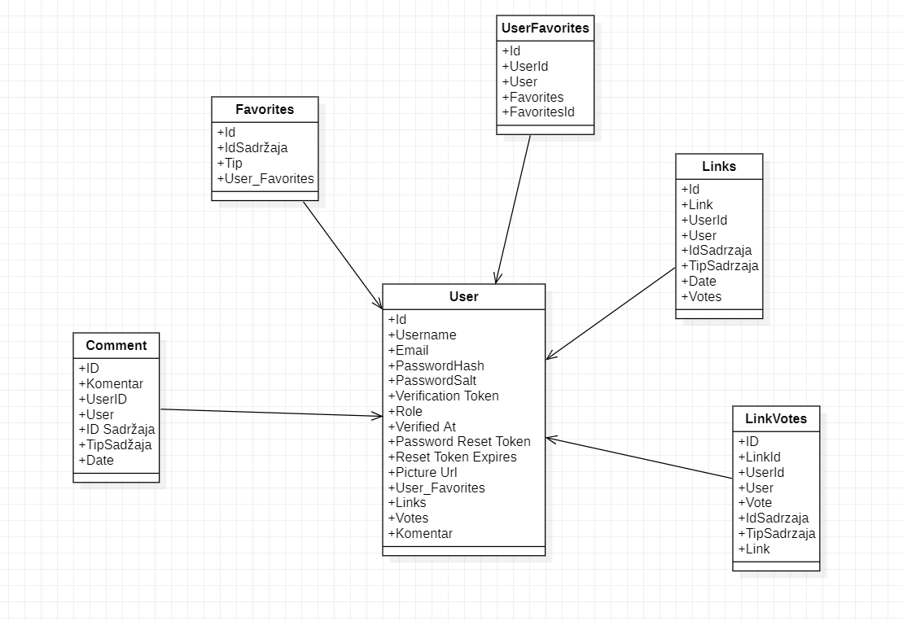

Šema baze podataka
Detaljna šema baze podataka je prikazana na sledećem dijagramu. Baza podataka i dijagram su kreirani korišćenjem SQLServer Management Studio-a, dok je migracija na SQLServer obavljena pomoću Entity Framework Core Tools-a
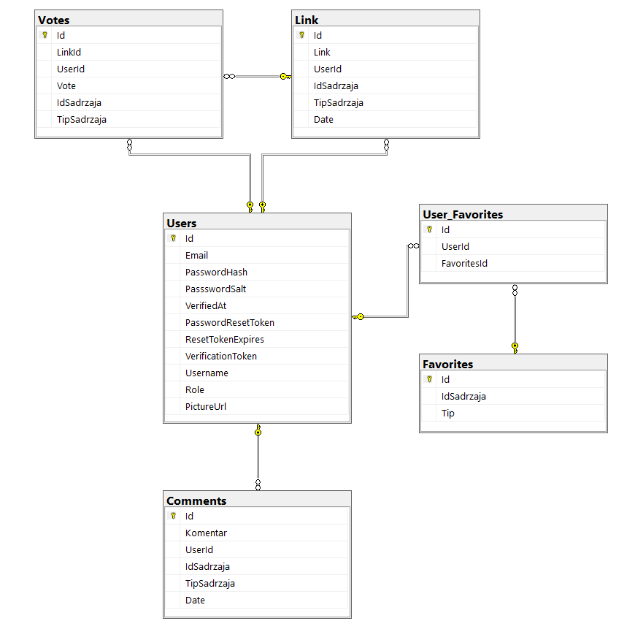

Komponente sistema
Komponente sistema Fuji portala su HTML, CSS, JS i C# fajlovi čiji će pregled biti dat po arhitekturnim slojevima. Za ilustraciju će biti korišćeni UML dijagrami komponenti, ali i dijagrami klasa.

Komponente korisničkog interfejsa
Dizajn korisničkog interfejsa je obuhvaćen dvema komponentama:
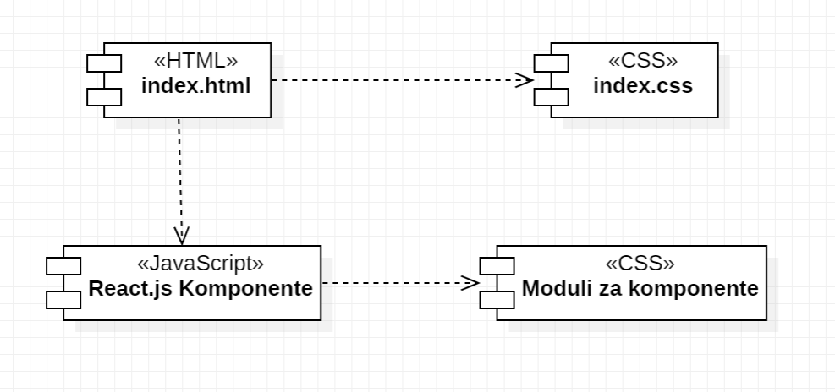

Komponenta index.html predstavlja jedinu stranicu portala na kojoj se učitava sav sadržaj aplikacije (Fuji je organizovana kao Single Page Aplikacija)
Komponenta index.css predstavlja osnovne stilove koji se odnose na sve elemente na svim stranicama
Komponenta React.js komponente predstavlja sve .js fajlove koji se odnose na sve delove koji se mogu dinamički učitati u potrebnom trenutku
Komponenta Moduli za komponente predstavlja sve .module.css fajlove koji predstavljaju stilove koji stilizuju elemente u React.js komponentama

Komponente aplikacione logike
Komponente koje realizuju domen problema se uključuju preko program.cs komponente. Na sledećem dijagramu su prikazane komponente ovog sloja i njihove međusobne zavisnosti:
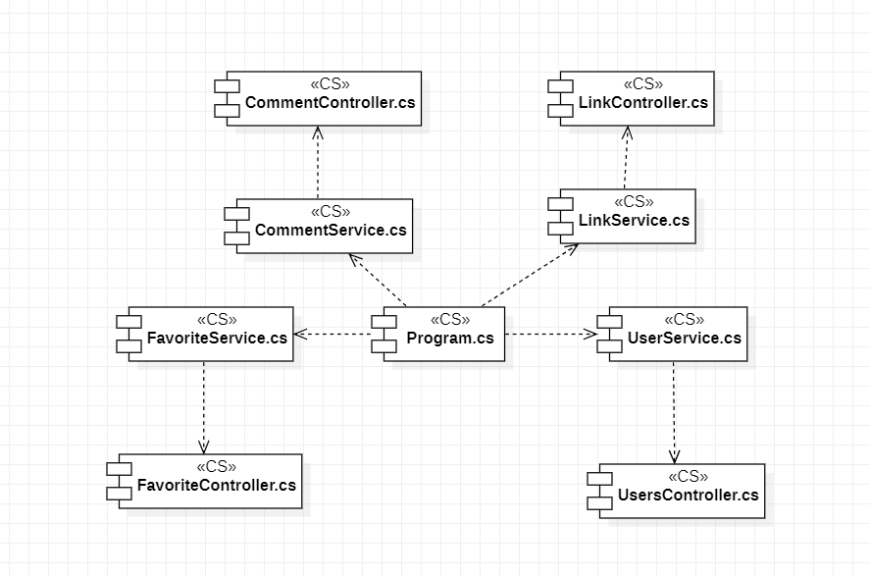

Komponente za pristup podacima
Pristup bazi podataka je u potpunosti zatvoren u funkcije koje su definisane u okviru servisa FavoriteService.cs, CommentService.cs, UserService.cs, LinkService.cs

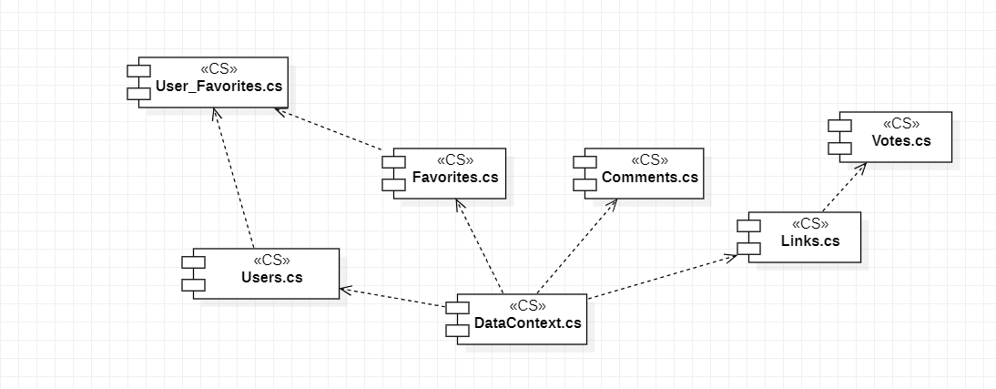

Performanse
Izabrana arhitektura softvera podržava zahteve u pogledu broja korisnika koji mogu simultano pristupati sistemu i vremena odziva za pristup bazi podataka specificirane u zahtevima u pogledu performansi [5]:
- Sistem će da podrži do 1000 simultanih pristupa korisnika portalu.
- Vreme potrebno za pristupanje bazi podataka u cilju izvršenje nekog upita ne sme da bude veće od 5 sekundi.
Zahtevane performanse su zadovoljene izborom tehnologija na kojima će sistem biti razvijen i definisane hardverske platforme [5].

Kvalitet
Izabrana arhitektura softvera podržava zahteve u pogledu dostupnosti i srednjeg vremena između otkaza specificirane u zahtevima u pogledu pouzdanosti [5]:
- Fuji portal će biti dostupan 24 časa dnevno, 7 dana u nedelji. Vreme kada portal nije dostupan ne sme da pređe 10%.
- Srednje vreme između dva sukcesivna otkaza ne sme da padne ispod 120 sati.

